
2 сентября в МАОУ СОШ №1 прошел День безопасности. В каждом классе прошли уроки безопасности, на которых ребятам рассказали классные руководители, приглашенные гости основные правила безопасного
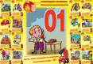

поведения .

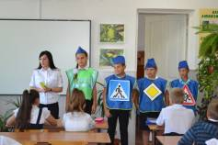

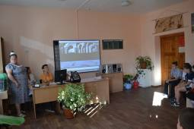

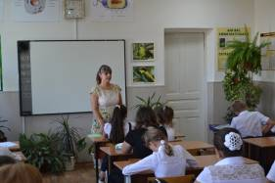

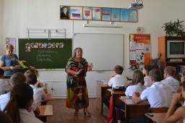

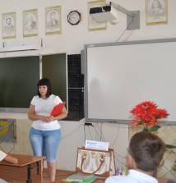

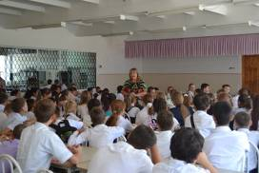

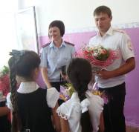
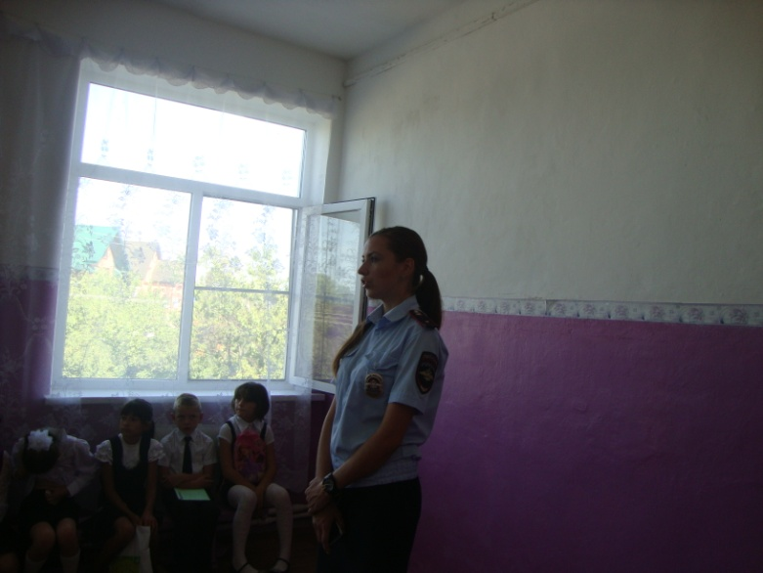

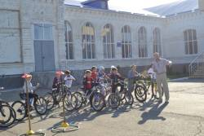
В 4-х классах прошел конкурс «Безопасное колесо»

1 место- 4а, 2 место-4г, 3 место-4б,в с одинаковым результатом
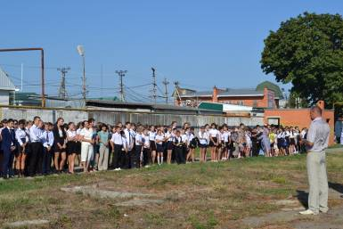
В школе прошла тренировочная эвакуация учащихся при пожаре.

Заместитель директора по ВР Полухина В.С.

